[https://www.w3.org/TR/xmlschema-2/#built-in-primitive-datatypes](https://www.w3.org/TR/xmlschema-2/" \l "built-in-primitive-datatypes)

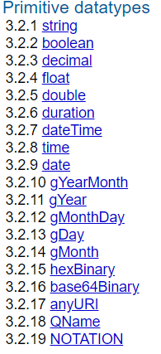

Quelques exemplesde types prédéfinis:

–numérique: xsd:boolean, xsd:int, xsd:long, xsd:integer, xsd:float, xsd:double, xsd:decimal, ...

–chaînesde caractères: xsd:string, ...

–heureset dates :

•xsd:time(format hh:mm:ss[.sss][TZ]), ex : 14:07:23, 14:07:23-07:00

•xsd:date(format YYYY-MM-DD), ex : 2008-01-16

•xsd:dateTime(format YYYY-MM-DDThh:mm:ss), ex : 2008-01-16T14:07:23

•xsd:duration(format P[nY][nM][nDT][nH][nM][nS]), ex: P1Y6M, P1M12DT2H et P1YD3H10S

•...

Valore: può essere value=””; default=””; fixed=””



ELEMENT complexType:

Les types complexes (xsd:complexType) définissent des contenus purs(contient uniquement des sous-éléments), des contenus textuels ou des contenus mixtes

Ils ne peuvent être utilisés que pour les ELEMENT

Comme les types simples, il est possible de dériver d’un type existant avec l’attribut BASE

Pour le construire, il faut utiliser les opérateurs de **SEQUENCE** (sequenza di elementi, OVVIAMENTE l’ordine è importante), de **CHOISE** (uno degli elementi elencati) ou **ALL** (lista di elementi, dove ogni elemento appare almeno 1 volta (eccexione x minOccurs=”0”), l’ordine di apparizione non importa). **N.B: non posso mettere uno dentro l’altro questi operatori**

Es: 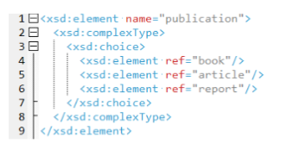

in .dtd <!ELEMENT publication (book | article | report)>

UN ESEMPIO MISTO:

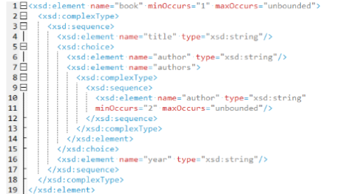

ATTRIBUTI:

sono simpleType, minimo devono avere name=”” et type=””, extra use=”” (aut default=”” aut fixed=””)

EXSTENTION -> simpleType:

Rappel : type simple = uniquement contenu textuel

Avec l’extensionon peut uniquement rajouter des ATTRIBUTEs au type simple. Le type obtenu est alors un type complexe à contenu simple

EXSTENTION -> complexType a contenuto simple

EXSTENTION -> complexType a contenuto complesso

RESTRICTION -> enumerato (serie di scringhe) / intervallo. SI APPLICA SU simpleType

complexType

simpleContent

extension / restriction ( x restriction posso creare direttamente un simpleType)

x extention -> attribute

x restriction-> enumeration/pattern/

min-max Inclusive- Exclusive

xsd:length / xsd:minLengthet / xsd:maxLength :=restriz sulla lunghezza della

STRINGA

xsd:fractionDigitset := n° di cifre dopo la virgola

xsd:totalDigits: n° max di cifre (es value=”5” -> posso avere 56912)